5-1参考答案及评分标准(根据给分点酌情处理)

一、判断题：（10分，每题1分）
1 | 2 | 3 | 4 | 5 | 6 | 7 | 8 | 9 | 10
X | √ | √ | √ | X | √ | X | √ | X | X

二、填空题：（20分，每空2分）
- 有穷性 | - 链表
- 头结点指针 | - 1
- DA1+(i-1)*k | - ( (d, e, f ) )
- 4 | - 层次
- 2^{h} | - 最小值
三、选择题：（20分，每题2分）
- A | - B | - B | - B | - A
- C | - A | - B | - C | - C
四、应用题：(30分)

- 设有一个顺序栈S，元素s1, s2, s3, s4, s5, s6依次进栈，如果6个元素的出栈顺序为s2, s3, s4, s6, s5, s1，则顺序栈的容量至少应为多少？（请画出栈内元素最多时的状态图。）（5分）
（2分），栈的最少容量为3。（2分）
S6
S5
S1
S．base
S．top
0
2
1
- 已知一棵度为k的树中有n1个度为1的结点，n2个度为2的结点，…，nk个度为k的结点，问该树有多少个叶子结点？（请写出推导过程）（6分）
证明：nk为树中度为k的结点数
因为：树中所有结点的度均小于或等于k
所以：其结点总数n=n0+n1+n2+……+nk
又树中，除根结点外，其余结点都只有一个
分支进入
设B为分支总数，则n=B+1
又：分支由度为1到度为K的结点射出，B=n1+2n2+3n3+……+knk
于是，n=B+1= n1+2n2+3n3+……+knk +1=n0+n1+n2+n3……+nk
n0=n2+2n3+……+(k-1)nk+1
- 将下面森林转换成二叉树后，对其分别先序遍历序列和中序遍历序列(每问3分)
A
C
B
E
F
G
I
B
E
F
G
I
A
C
答：
先序：B E F I G A C
中序： E I F G B C A
- 请画出含8个元素（49，38，65，97，76，13，27，50）的无序序列的建小顶堆堆过程，并输出最小值后调整一次。（10分）
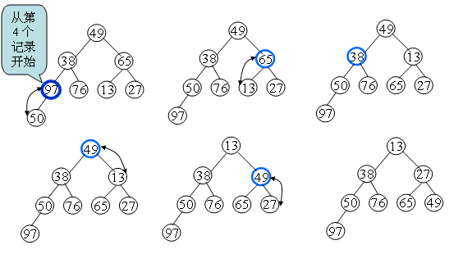（3分）

输出13调整：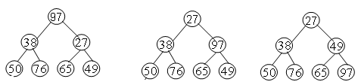（3分）
五、程序题（20分）
1. 队列Q就地逆置。（4分）
2、（6分，每空2分）
i<=10;
q->data=x;
p->next=q;
3、参考答案（10分）
typedef struct LNode {
ElemType data;
struct LNode *next;
}LNode, *LinkList;（4分）

void insert(slink *head)（6分）
{ slink *p,*q;
p=head->next;
while(p!=NULL&&p->data<=x)
p=p->next;
q=(slink *)malloc(sizeof(slink);
q->data=x;
q->next=p->next;
p->next=q;
}

